20. LEMIERS 9,8km
www.wandelgidszuidlimburg.com

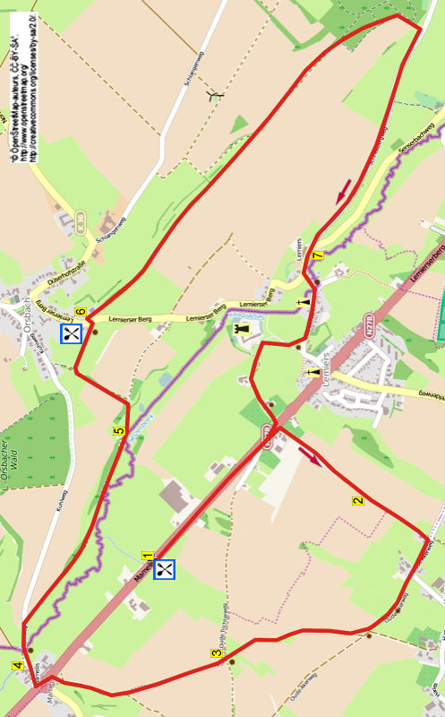

Une promenade avec une montée, le long de belles maisons à colombages, sur un beau sentier en balcon avec une formidable vue! Vous marchez aussi en Allemagne. Dans Orsbach, vous pouvez faire une pause au café Belle Vue.

Adresse de départ: Parking Hôtel Restaurant Piethaan, Mamelis 6 (Rijksweg) à Lemiers.

www.wandelgidszuidlimburg.com

Distance GPS: | Temps de parcours: | Dénivelé :
9800m | 2 heures | 95 m

20. LEMIERS 9,8km
1. Le dos tourné à l’hôtel-restaurant, vous prenez à droite sur la piste cyclable. Vous négligez un chemin latéral fortement à droite. Peu après, vous prenez, près d’une maison à colombages, le premier chemin de campagne à droite (bleu).
2. Vous suivez ce chemin de campagne, tout droit, pendant un certain temps. Au carrefour décalé à 4 directions, près d’une croix dans le hameau de Harles, vous prenez à droite (blanc) le chemin asphalté. Lorsque le chemin asphalté s’incurve vers la gauche, vous allez tout droit dans le chemin de campagne. (Devant vous, vous voyez l’église Saint Martin de Vijlen, l’église paroissiale la plus haut perchée des Pays-Bas). Au carrefour à 3 directions, près d’un banc et d’une croix, vous prenez à droite. Peu après, vous prenez, à droite, le chemin creux de campagne. (A votre droite, vous voyez le village allemand surélevé d’Orsbach le long duquel vous vous promènerez bientôt).
3. Au carrefour à 4 directions, près de 3 saules, un banc et une croix, vous allez tout droit dans le chemin de campagne. (Devant vous, vous voyez l’Abbaye Sint Benedictusberg, mieux connue sous le nom d’ »Abbaye de Mamelis » (1923)). Vous négligez un chemin latéral à gauche et vous descendez le chemin creux. En bas, à la route prioritaire, près du profond bassin d’orage, vous prenez à gauche sur la piste cyclable. Vous traversez cette route à droite après 30 mètres et vous prenez ensuite à gauche la piste cyclable. Après 50 mètres, vous descendez à droite. (La croix monumentale, près du rond-point a été placée en 1932 sur commande des moines bénédictins allemands, les anciens occupants de l’Abbaye Sint Benedictusberg). Vous entrez maintenant dans le hameau de Mamelis. (Vous dépassez la ferme en carré Mamelisserhoeve appelée également Hof Mamelis (Mamelis 21-23). Regardez le panneau d’informations à côté de l’entrée. Un peu plus loin, vous dépassez une magnifique maison à colombages. C’est l’ancien "Schoeërmolen" un monument national daté de 1687. Ce moulin a été construit pour le broyage et le polissage d’aiguilles. A partir de 1847, c’était un moulin à grains. Les activités ont été stoppées en 1945)
4. Via un petit pont, vous traversez le Selzerbeek. (Long de 14.5 kms, le Selzerbeek, aussi appelé le Sinselbeek prend sa source 250 mètres après la frontière, en Allemagne, près de Vaals. Le Selzerbeek vient, comme le Senserbach, d’Allemagne. Il forme entre Vaals et Mamelis la frontière entre les Pays-Bas et l’Allemagne et se jette dans la Gueule à l’ouest de Partij). Immédiatement après, à la jonction en Y, près de deux gros châtaigniers, une croix, un banc et de la borne frontière n°201, vous prenez à droite l’étroit chemin asphalté. (Un bel endroit pour faire une pause). Après 100 mètres, vous prenez à droite (GR7) le sentier herbeux. Maintenant, Vous suivez pendant un certain temps ce sentier, avec en bas à droite le sinueux Selzerbeek.

5. Au carrefour à 3 directions, vous montez tout droit l’étroit chemin asphalté. Vous montez, maintenant, le premier sentier creux à gauche (GR 7/via Orsbach). Au-dessus, encore avant les premières maisons, , vous prenez fortement à droite (GR 7) l’étroit sentier. (Un petit peu plus loin, vous avez, à droite, une magnifique vue sur le paysage cinq étoiles du Sud-Limbourg, avec notamment de nouveau l’église Saint Martin de Vijlen. Presque à la fin de ce sentier, il y a un banc). Au chemin asphalté, dans le village d’Orsbach, vous montez à gauche (GR7). (Si vous désirez faire une pause, vous pouvez aller manger et boire quelque chose au café Bellevue (terrasse avec une magnifique vue). Essayez ici, la délicieuse gaufre aux cerises et crème fraîche préparée dans leur propre cuisine!)
6. Attention! Peu après, vous prenez à droite le premier étroit chemin asphalté (GR 1). Celui-ci devient un sentier, avec de nouveau une magnifique vue. (Ici, il y aussi un banc). Vous suivez ce sentier tout droit pendant un certain temps. Au carrefour à 3 directions,, vous allez tout droit (GR1) sur l’étroit petit sentier. (La colline à votre droite est aussi appelée le Schneeberg. Ce nom est dû à la chaux qui se trouve dans le sol). Au carrefour suivant à 3 directions, vous allez tout droit (GR1) sur le large sentier herbeux. (Devant vous, vous voyez la tour TV de 133 mètres de haut dans les bois d’Aix. A droite, la tour Wilhemina sur le Vaalserberg, une tour d’observation avec un ascenseur et une terrasse en verre “skywalk” à 34 mètres de haut. Cela mérite une petite visite). Le large sentier herbeux devient un étroit sentier, entre de hauts buissons. Attention! A la fin des buissons et près du début du bois, vous descendez, à droite l’étroit petit sentier. (Vous quittez ici GR1). Peu après, le sentier s’incurve vers la gauche dans le bois. (Sur le sentier, il y a beaucoup de branches et il est parfois difficile de marcher). Un peu plus loin, le sentier s’incurve vers la droite en descente. En bas, au carrefour à 3 directions, vous prenez à droite et vous suivez le sentier à travers la lisière. Au carrefour suivant à 3 directions, vous prenez à droite à travers la lisière et un peu plus loin, vous descendez le long de la lisière. En bas, vous descendez, à droite, l’étroit chemin asphalté. Vous négligez le chemin latéral à gauche.
7. En bas, au carrefour à 3 directions, près d’une croix, dans le petit village allemand de Lemiers, vous allez tout droit. Après 100 mètres, (près de la maison n°223) vous prenez à gauche le long du Selzerbeek. A la jonction en T, dans le village néerlandais de Lemiers, vous prenez à droite (bleu/jaune/noir) le chemin en klinkers. (Vous dépassez la plus vielle petite salle paroissiale des Pays-Bas. Regardez aussi à droite de la petite église, la petite maison à colombages avec des petites fenêtres bleues). Au croisement, près d’un banc et d’une croix, vous prenez à droite le chemin en cul de sac. Maintenant, vous prenez le premier chemin pavé à gauche (GR 6) le long de la maison n°8a. (A droite, il y a le château Lemiers, appelé aussi château Gen Hoes). Vous dépassez une petite maison en blocs de marne. Au croisement, vous prenez à gauche le long du Hermansbeek, que vous traversez un peu plus loin. Près d’une maison à colombages et une croix, le sentier devient un chemin asphalté. Près d’une croix, vous traversez la route prioritaire et vous prenez à droite la piste cyclable et vous êtes de retour au restaurant où vous pouvez encore boire ou manger quelque chose.

Auteur: Jos Wlazlo

Les droits d’auteur et les droits relatifs à la banque de données de cet itinéraire sont propriété de « WandelgidsZuid-Limburg ». Aucun élément de cet itinéraire de promenade ne peut être copié, reproduit ou utilisé publiquement sans l’accord de l’auteur

